ЗРАЗОК ОФОРМЛЕННЯ СТАТЕЙ У
«АГРОЕКОЛОГІЧНОМУ ЖУРНАЛІ»

УДК (вирівнювання по лівому краю).
Визначити код УДК можна за посиланням: http://teacode.com/online/udc/
НАЗВА СТАТТІ
(вирівнювання по центру, шрифт – напівжирний, великі літери)
Ініціали та прізвища авторів (вирівнювання по центру, шрифт – 14, напівжирним)
Назва установи для кожного з авторів (місто, країна) (вирівнювання по центру, курсив)
е-mail; ORCID для кожного з авторів (вирівнювання по центру, курсив)

Обсяг анотації має становити мінімум 250 слів (1800–2000 знаків з пробілами) (кегль шрифту – 14, курсив, міжрядковий інтервал – 1), що передають основний зміст статті. У тексті не варто використовувати загальні фрази, а також зупинятись на неістотних деталях й загальновідомих положеннях. Композиційно реферат має містити актуальність дослідження; стислий опис методів дослідження; основні результати (конкретні факти); лаконічні висновки та перспективи подальших досліджень. Зміст анотації має бути зрозумілим без ознайомлення з основним текстом статті. Потрібно уникати прямих повторів будь-яких фрагментів роботи. Не бажано включати в реферат схеми, діаграми і формули, використовувати скорочення та умовні позначення, крім загальновживаних. Якщо скорочення усе-таки вводяться, їх необхідно розшифрувати.
Ключові слова: (кегль шрифту – 14, курсив, міжрядковий інтервал – 1) від 5 до 10-ти слів (словосполучень), жодне з яких не дублює слова з назви статті (див. зразок 1).

Зразок 1.
УДК 632.7:633.1
Екологічна структура шкідливого ентомокомплексу
агроценозів зернових злакових культур
Центрального Лісостепу України

І.І. Мостовʼяк¹, О.С. Демʼянюк², М.М. Лісовий³
¹ Уманський національний університет садівництва (м. Умань, Україна)
е-mail: _________________; ORCID: __________________
² Інститут агроекології і природокористування НААН (м. Київ, Україна)
е-mail: __________________; ORCID: _________________
³ Національний університет біоресурсів і природокористування України (м. Київ, Україна)
е-mail: _______________; ORCID: _________________

Уточнено видовий склад шкідливої ентомофауни агроценозів зернових злакових культур у Центральному Лісостепі України. Виявлено 54 види комах-фітофагів із 22 родин 8 рядів. У таксономічній структурі шкідливого ентомокомплексу домінували представники рядів: Cоleoptera (18 видів), Diptera (11), Hemiptera (8), Homoptera (8), Lepidoptera (5 видів). Серед комах чисельним видовим різноманіттям характеризувався ряд твердокрилих (Coleoptera), який у структурі ентомокомплексу становить 33%. Ряд двокрилих (Diptera) налічував 11 видів із 5 родин, що становить 20%. Представники рядів напівтвердокрилих (Hemiptera) і рівнокрилих (Homoptera) були представлені однаковою кількістю видів (8) − у структурі ентомокомплексу це становить 15% для кожного. Найменш чисельним видовим різноманіттям (1 родина, 1−2 види) характеризувалися ряди перетинчастокрилих (Hymenoptera), бахромчастокрилих (Thysanoptera) і прямокрилих (Orthoptera), які сукупно становили 8% у структурі ентомокомплексу. В агроценозах пшениці і ячменю домінували фітофіли (хортобіонти − 43 види із 18 родин), частка яких становила 79,6%. Геофіли були представлені меншою видовою рясністю і налічували 11 видів із 5 родин, серед яких домінували геобіонти (8 видів із 3 родин). Найчисельнішими (домінантними) видами в 2004−2019 рр. були шкідники: клоп шкідлива черепашка (Eurygaster integriceps Put.), совка озима (Scotia segetum Schiff.), п’явиця синя (Oulema lichenis Voet.) і червоногруда (Oulema melanopus L.), блішка хлібна смугаста (Phyllotreta vittula Redt.), ковалик посівний (Agriotes sputator L.), муха шведська (Oscinella frit L.), цикадка смугаста (Psammotettix striatus L.), попелиця злакова звичайна (Schizaphis graminum Rond.), пильщик хлібний (Cephus pygmaeus L.), трипс пшеничний (Haplothrips tritici Kurd.), які завдавали значної шкоди посівам зернових культур.
Ключові слова: фітофаги, агроценоз, видове різноманіття, домінантні види, екологічно константні види.

Виклад основного матеріалу:
ВСТУП
Представляється актуальність наукової проблеми та наводяться відомі у світовій літературі факти із виділенням ще невирішених аспектів питання. Завершується вступ характеристикою мети роботи – «виявити…», «охарактеризувати…», «з’ясувати…», «описати…».
АНАЛІЗ ОСТАННІХ ДОСЛІДЖЕНЬ І ПУБЛІКАЦІЙ
Розкриває стан досліджень проблеми у вітчизняній і світовій науковій літературі через посилання на статті у провідних вітчизняних і міжнародних фахових журналах (не менше 10) за останні п’ять років.
МАТЕРІАЛИ ТА МЕТОДИ ДОСЛІДЖЕНЬ
Наводиться детальне викладення методів і методик з посиланням на першоджерело (схеми дослідів, повторність, методи лабораторного аналізу, методи статистичної обробки).
РЕЗУЛЬТАТИ ТА ЇХ ОБГОВОРЕННЯ
(обґрунтування одержаних результатів). Розділ може поділятися на підрозділи, де розміщується увесь графічний матеріал і таблиці. Автор має подавати результати досліджень, здійснених принаймні за три останніх роки.
ВИСНОВКИ
(підсумки дослідження та перспективи подальших досліджень). Суцільний текст, обсягом до 10 речень.
Література
Відповідно до вимог APA (American Psychological Association) (див. зразок 2).
У тексті посилання на літературні джерела використовуються за черговістю згадування та відділяються крапкою з комою, напр. [1], [3–5], [7; 8]. Бібліографія має складатися у межах 10–22 джерел за останні п’ять років і на 10% складатися з наукових робіт, які включені у журнали, що входять до бази Scopus або Web of Science.
Редакція рекомендує уникати посилання на роботи 10-річної давнини і більше, а також використання джерела російських та білоруських авторів, окрім основоположних фундаментальних праць, що мали значний вплив на певну галузь науки.
Неприпустимо залишати гіперпосилання і посилатися на сайти в інтернеті (джерела мають бути загальнодоступними). Бажано вказувати DOI до кожного джерела

Форматування об’єктів у тексті. Кількість ілюстрацій і таблиць загалом не може перевищувати 4 од. – в оглядових статтях, 6 – в експериментальних і 2 од. – у короткому повідомленні. Пояснювальний текст слід розміщувати у підтекстівках до рисунків. Усі ілюстрації, програмні коди та таблиці розташовують біля тексту, де вони згадані.
Формули, математичні символи і літери для позначення величин у тексті повинні набиратися у редакторі Equation Math Type і мати довжину рядка, що не перевищує 67,5 мм (розмір колонки у зверстаному тексті) без обрамлення і заливки; вирівнювання по центру, нумерація – у круглих дужках праворуч. Англійські символи / літери – курсивом, українські – прямо.
Наприклад:
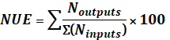, (1)
де (N_{outputs}) ‒ вихідні потоки азоту (м'ясо, молоко і яйця), тис. т; (N_{inputs}) ‒ вхідні потоки азоту (фураж), тис. т.
Д = (У_{п}–У_{к}) х В х 100/К_{у}, (2)
де У_{п} – запланована урожайність, т/га; У_{к} – багаторічна урожайність без добрив, т/га; В – винесення поживних речовин рослиною, кг /т; К_{у} – коефіцієнт використання поживних речовин із добрив, %.

На ілюстрації (рисунки, фотографії, креслення, схеми, графіки, карти, скриншоти) і таблиці потрібно давати посилання у тексті.
Ілюстрації позначають словом «Рис.» (вирівнювання зліва, напівжирний шрифт), нумерують послідовно арабськими цифрами, у тексті – курсивом. (наприклад, рис. 1). Назви ілюстрацій розміщують після їх номерів (міжрядковий інтервал – 1,15). За необхідності ілюстрації доповнюють пояснювальними даними чи текстом (підрисунковий підпис). Якість ілюстрацій повинна забезпечувати їхнє чітке відтворення. Ілюстрації мають бути читабельними, контрастними та виконаними у відповідній програмі з можливістю редагування.
Наприклад:
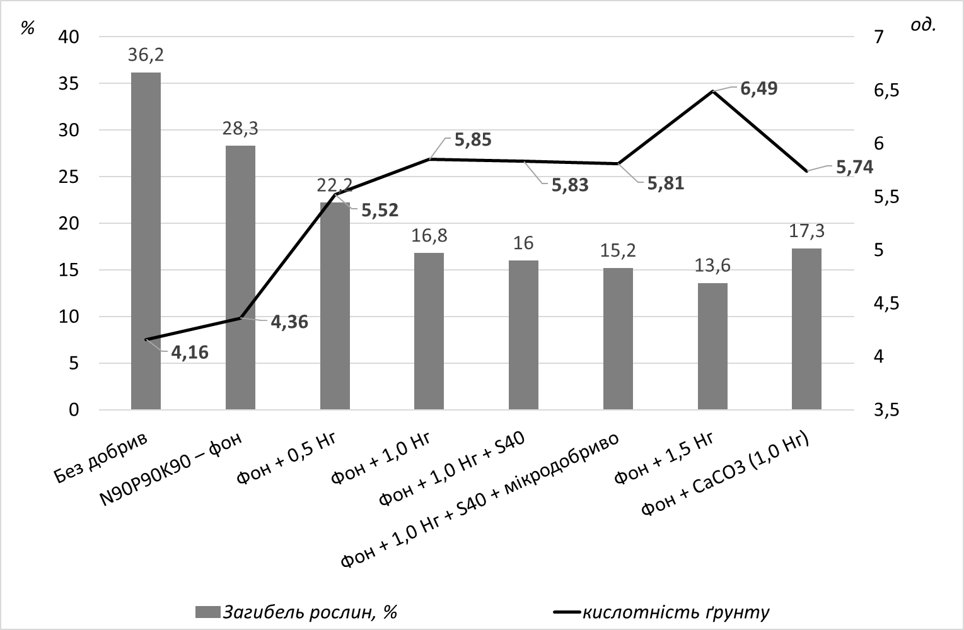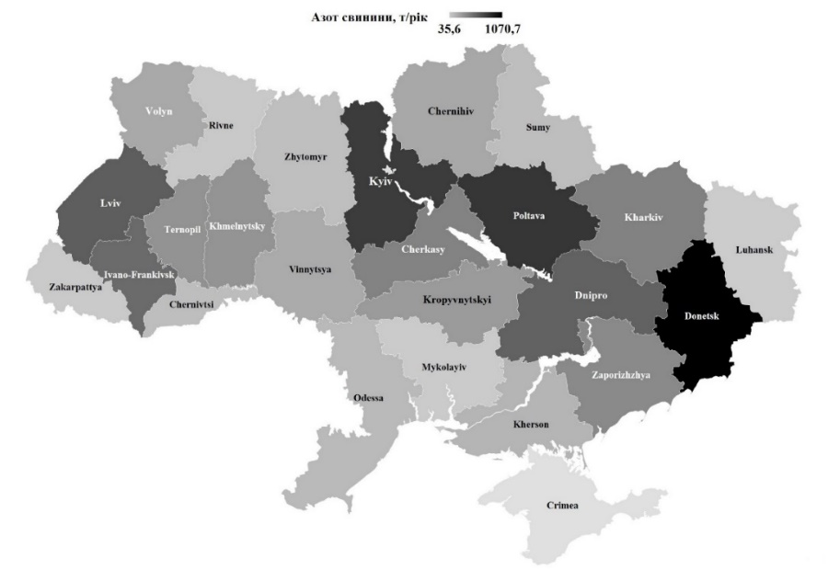
Рис. 1. Кислотність ґрунту та загибель рослин ячменю ярого залежно від удобрення та хімічних меліорантів
Рис. 2. Використання азоту на виробництво свинини в сільськогосподарських підприємствах регіонів України [8].

Таблиці повинні мати порядковий номер, вказується зліва перед назвою таблиці (кегль шрифту – 14, напівжирний, міжрядковий інтервал – 1,15, розміщення по центру). Текст таблиці подається гарнітурою Times New Roman (кегль шрифту – 12, міжрядковий інтервал – 1).
Наприклад:
Таблиця 3. Вплив ґрунтових і страхових гербіцидів на біологічну активність чорнозему типового
Варіант  досліду | Вміст загальної біомаси мікроорганізмів,  мкг С/г ґрунту | Емісія СО₂,  мг СО₂/кг ґрунту | Активність ферментів |  | Коефіцієнт гумусо-накопичення (К_{гум}), %
Варіант  досліду | Вміст загальної біомаси мікроорганізмів,  мкг С/г ґрунту | Емісія СО₂,  мг СО₂/кг ґрунту | поліфенолоксидаза | пероксидаза | Коефіцієнт гумусо-накопичення (К_{гум}), %
Варіант  досліду | Вміст загальної біомаси мікроорганізмів,  мкг С/г ґрунту | Емісія СО₂,  мг СО₂/кг ґрунту | мг пурпургаліну /10 г ґрунту |  | Коефіцієнт гумусо-накопичення (К_{гум}), %
Переліг | 459,6±4,01 | 126,6±4,10 | 2,67±0,03 | 2,25±0,04 | 118,67
…
Примітка: *систематизовано автором на основі статистичних даних [5].
Примітки (кегль шрифту – 12, курсив) до таблиць слід розміщувати одразу під ними, використовуючи зірочки для значень значущості та інших статистичних даних; потрібно надавати посилання.

У тексті не допускається автоматичних переносів слів та використання макросів. Абзаци позначати тільки клавішею «Enter», не застосовувати пробіли або табуляцію (клавіша «Tab»). Не допускається використання ущільненого або розрідженого шрифту.

Згідно із вимогами МОН України до наукового фахового видання та міжнародними стандартами наукових публікацій, слід подавати список літератури відповідно до вимог APA (American Psychological Association).

Зразок 2.
Приклади оформлення літератури:
- Стародубцев, А. А., & Стебелєв, А. М. (2019). Теоретико- правовий аналіз етичних засад адвокатської діяльності. Вісник Харківського національного університету імені В. Н. Каразіна. Серія «Право», 7(2), 90-96. https://doi.org/10.26565/2075-1834-2019-28-ll
- Wolchik, S. A., West, S. G., Sandler, I. N., & Griffin, W. A. (2000). An experimental evaluation of theory-based mother and mother-child programs for children of divorce. Journal of Consulting and Clinical Psychology, 68(5), 843-856. https://doi.Org/10.1037//0022-006X.68.5.843
- Корхова, М. М. (2015). Продуктивність сортів пшениці мякої озимої залежно від строків сівби та норм висіву в умовах Південного Степу України [Дис. канд. с.-г. наук, Миколаївський національний аграрний університет]. Інституційний репозитарій Миколаївського національного аграрного університету. http://dspace.mnau.edu.ua/jspui/handle/123456789/2677
- Moss, С. L. (2015). Expanded internet art and the informational milieu (Publication No. 3740855) [Doctoral dissertation, New York University]. PQDT Open. https://pqdtopen.proquest.com/doc/1753118O23.html?FMT=AI
- Батрак, А. К. (2015). До питання про мораторій на відчуження земельних ділянок. У Д. В. Санніков, І. В. Ігнатенко, А. П. Гетьман, М. В. Шульга (Ред.), Перші кроки в науці земельного, аграрного та екологічного права (с. 42-45). Видавництво Національного юридичного університету імені Ярослава Мудрого. http://nauka.nlu.edu.ua/download/zemelnoe2015.pdf

Детальні приклади оформлення українського та іноземного варіанту літератури див. ЗРАЗОК ОФОРЛЕННЯ ЛІТЕРАТУРИ.

Після списку літератури подаються більш розширені анотації та ключові слова англійською мовою, а також відомості про авторів, у такій послідовності (див. зразок 3):
- прізвище та ім’я автора/авторів, назва статті, повна назва наукової установи; e-mail та ORCID відповідального автора (створити обліковий запис можна за посиланням http://orcid.org);
- анотація і ключові слова (кегль шрифту – 14, міжрядковий інтервал –1);
- відомості про авторів українською мовою: прізвище, ім'я, по батькові повністю; науковий ступінь, вчене звання кожного автора; повна назва організації – місця роботи/ навчання, із наведенням повної поштової адреси; адреса електронної пошти та телефон для кожного автора (для контактування); ORCID (за наявності) для кожного автора.

Зразок 3.
Mostoviak I.¹, Demyanyuk O.², Lisovyy M.³ Ecological structure of harmful entomocomplex of agrocenoses of cereal crops of the Central Forest-Steppe of Ukraine. Agroecological journal. 2020. No. 2. Р.
¹ Uman National University of Horticulture
² Institute of Agroecology and Environmental Management of NAAS
³ National University of Life and Environmental Sciences of Ukraine
e-mail: ___________________
Species composition of harmful entomofauna in agrocoenosis of grain crops in Central Forest-steppe of Ukraine is specified. 54 species of insects-phytophages from 22 families and 8 orders are ascertained. In taxonomic structure of harmful entomocomplex representatives of such orders as Cоleoptera (18 species), Diptera (11), Hemiptera (8), Homoptera (8), Lepidoptera (5 species) dominated. The order of coleopterous (Coleoptera), which makes 33% in the structure of entomocomplex, was characterized with numerous species diversity among insects. The order of dipterous (Diptera) numbered 11 species from 5 families that made 20%. Representatives hemipterous (Hemiptera) and homopterous (Homoptera) orders were represented by the same number of species (8) that made 15% for each one in entomocomplex structure. Orders of hymenopterous (Hymenoptera), thysanopterous (Thysanoptera) and orthopterous (Orthoptera), which made jointly 8% in entomocomplex structure, were characterized with the least numerous specious diversity (1 family, 1–2 species). In wheat and barley agrocoenosis phytophils (hortobionts – 43 species from 18 families) dominated, portion of which made 79.6%. Geophils were represented with the less species diversity and numbered 11 species from 5 families among which geobionts (8 species from 3 families) dominated. The most numerous (dominant) species in 2004–2019 were such pests as corn-bug (Eurygaster integriceps Put.), turnip dart (Scotia segetum Schiff.), blue cereal leaf beetle (Oulema lichenis Voet.) і cereal leaf beetle (Oulema melanopus L.), barley flea beetle (Phyllotreta vittula Redt.), click beetle (Agriotes sputator L.), fruit fly (Oscinella frit L.), striped leafhopper (Psammotettix striatus L.), green bug (Schizaphis graminum Rond.), corn sawfly (Cephus pygmaeus L.), wheat thrips (Haplothrips tritici Kurd.), which harmed greatly cereal crops.
K e y w o r d s: phytophages, agrocoenosis, entomocomplex ecological structure, specious diversity, dominant species, ecologically constant species.

Мостовʼяк Іван Іванович, кандидат сільськогосподарських наук, доцент, Уманський національний університет садівництва (вул. Інститутська 1, м. Умань, Черкаська обл., 20300; e-mail: ______________; тел.: _______________; ORCID: https://orcid.org/________________)
Демʼянюк Олена Сергіївна, доктор сільськогосподарських наук, професор, Інститут агроекології і природокористування НААН (вул. Метрологічна, 12, м. Київ, Україна, 03143; e-mail:_____________; тел.: ____________; ORCID: https://orcid.org/____________)
Лісовий Микола Михайлович, доктор сільськогосподарських наук, професор, Національний університет біоресурсів і природокористування України (вул. Героїв Оборони, 15, м. Київ, 03041; е-mail: ____________; тел.: ____________; ORCID: https://orcid.org/____________)

